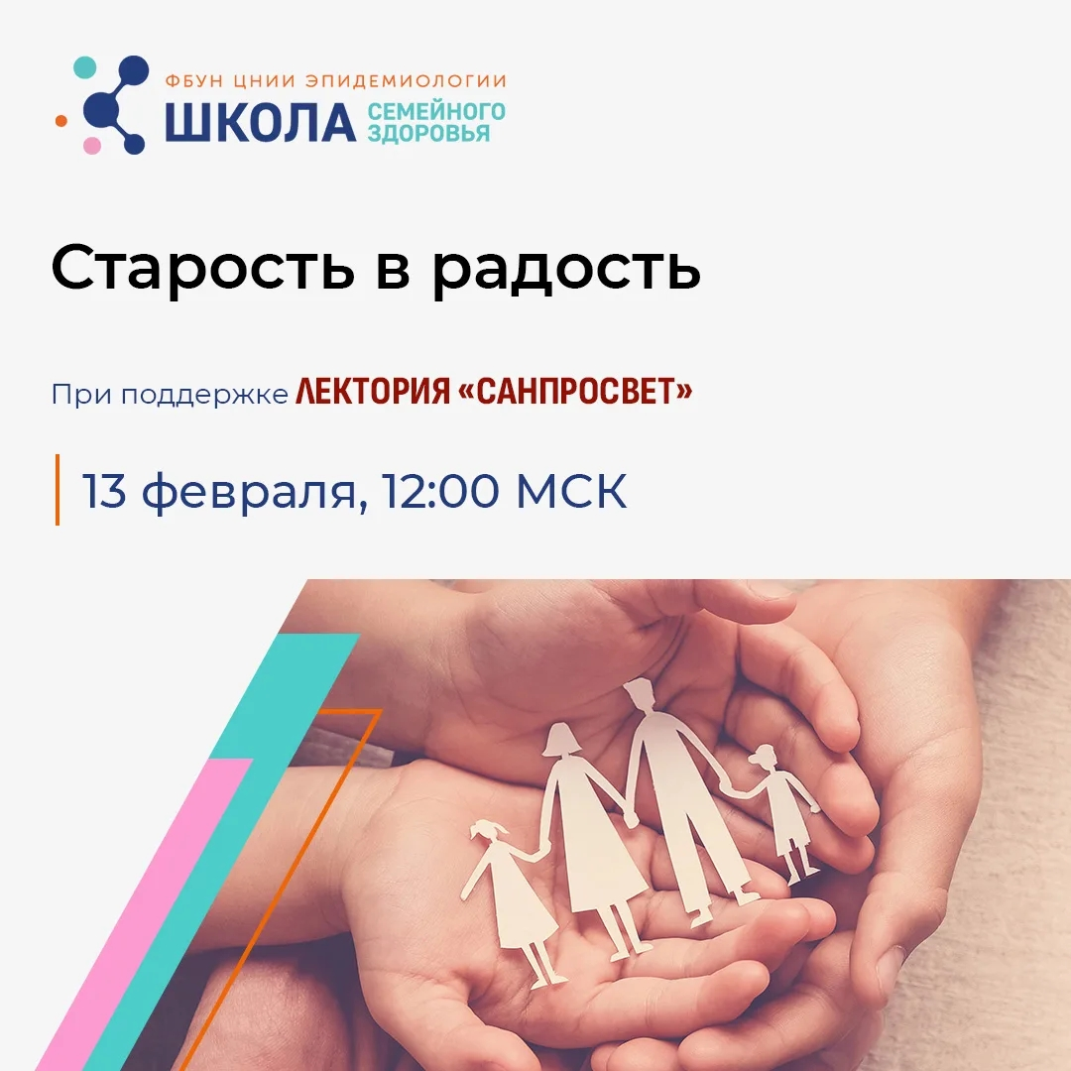
13 февраля 2026 года состоится новый эфир Школы семейного здоровья ФБУН ЦНИИ Эпидемиологии в рамках Лектория «Санпросвет». Тема занятия: «Старость – в радость».
Как жить долго и сохранять активность в любом возрасте? Что представляют собой механизмы старения? Могут ли достижения науки помочь нам ими управлять уже сегодня, чтобы сохранять молодость и помочь своим пожилым близким оставаться с нами рядом как можно дольше – и оставаться активными?
Вместе с экспертами Школы мы попробуем приблизиться к раскрытию секрета долголетия, опираясь на знания в области генетики, биологии, эпидемиологии, инфектологиии даже на личный опыт! В прямом эфире с вами: советник директора ФБУН ЦНИИ Эпидемиологии Роспотребнадзора по научной работе, академик РАН В.В. Малеев, руководитель лаборатории геномных исследований ФБУН ЦНИИ Эпидемиологии Роспотребнадзора Камиль Хафизов, профессор кафедры молекулярной биологии биологического факультета МГУ имени М. В. Ломоносова Петр Андреевич Каменский.
Подарок для участников: авторская гимнастика для людей старшего возраста от академика Малеева!
Увидимся в VK видео
в пятницу, 13 февраля, 12:00 мск.
Подробнее о Школе семейного здоровья ФБУН ЦНИИ Эпидемиологии Роспотребнадзора.
https://www.cmd-online.ru/patient-school/parents-school/

